Documento de Projeto de Software MOBILI

Fundação Grupo Volkswagen

Escola Senai Paulo Antônio Skaf

Gisele Latako

Gustavo Souza

Julia Bergman

Monique Elen

Lucas Santos

Vinícius Olimpio

Documento de Projeto de Software – MOBILI

São Paulo – 2023

Sumário

1. Histórico de revisões do Documento 4

2. Introdução 5

2.0 Propósito do Documento de Projeto de Software 5

3. Descrição Geral do Produto 5

3.1 Situação Problema 5

3.2 Situação Atual 5

3.3 Proto Persona 5

3.4 Mapa de Empatia 7

3.5 Proto Jornada 7

3.6 Solução Desenvolvida 9

3.7 Tecnologias Utilizadas 9

3.8 Escopo 9

3.8.1 Banco de dados 9

3.8.2 API 9

3.8.3 Sistema Web 9

3.8.4 Aplicativo 9

3.9 Atores 9

3.9.1 Usuário Administrador 9

3.9.2 Usuário Motorista 9

3.9.3 Usuário Parceiro 10

3.10 Premissas 10

4. Regras e Restriçoes 10

4.1 Regras de Negócio 10

4.2 Restrições de Hardware 11

4.3 Restrições de Software 11

4.4 Diagramas de Casos de Uso 11

5. Requisitos 12

5.1 Requisitos Funcionais 12

5.2 Requisitos Não Funcionais 13

6. Diagramas e Modelagens 13

6.1 Diagramas de Classe UML 13

6.2 DERs 14

6.3 Modelos Físico 15

7. Protótipos e Interface de Usuário 15

7.1 Manual da Marca 15

7.2 Web 16

7.3 Mobile 17

# Histórico de revisões do Documento

|  |  |  |  |
| --- | --- | --- | --- |
| **Versão** | **Data** | **Autor** | **Descrição** |
| 1.0 | 04/12/2023 | Gisele Latako |  |
|  |  |  |  |
|  |  |  |  |
|  |  |  |  |

# Introdução

## Propósito do Documento de Projeto de Software

Esse documento tem como objetivo oferecer uma visão abrangente e estruturada do plano de desenvolvimento, implementação e gestão deste projeto. Desenvolvido em resposta às demandas específicas da Fundacao Grupo Volkwagen.

Público-Alvo

Este documento destina-se aos motoristas e usuarios do aplicativo MOBILI.

# Descrição Geral do Produto

## Situação Problema

O VW Play é um módulo de infotainment nos veículos Volkswagen, executando aplicativos baseados em Android Automotivo. Para aprimorar a experiência do cliente, é proposta uma plataforma que ofereça serviços personalizados. Algumas sugestões incluem, promoções em parceria com empresas (como alertas de promoções ao passar por estabelecimentos),. Devido à limitação de recursos do VW Play, propõe-se manter alguns serviços em nuvem, como um portal web para que parceiros VW cadastrem promoções e localidades válidas.

## Situação Atual

Atualmente o sistema VW Play atende a expectativa dos usuários, porém o Mobili Web e APP virá para acrescentar funcionalidades.

## Proto Persona

A proto persona é uma representação fictícia de um grupo específico de usuários e/ou clientes.

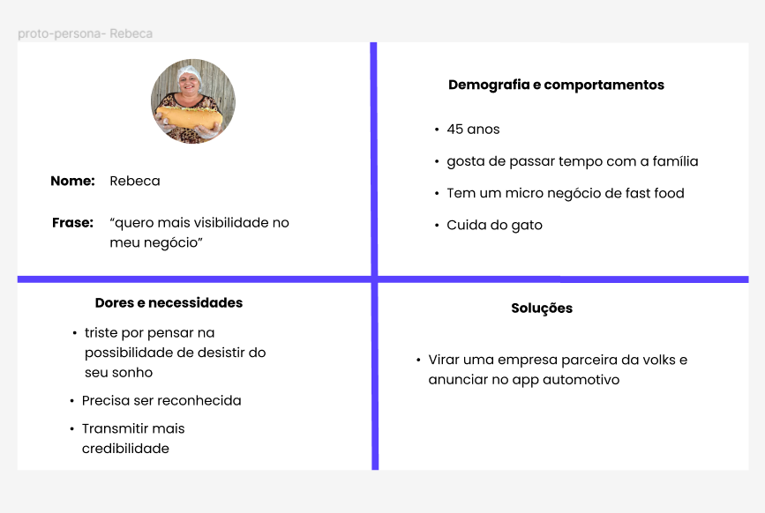

## Mapa de Empatia

O mapa da empatia é uma ilustração que traz as necessidades e as dores dos clientes/usuarios.

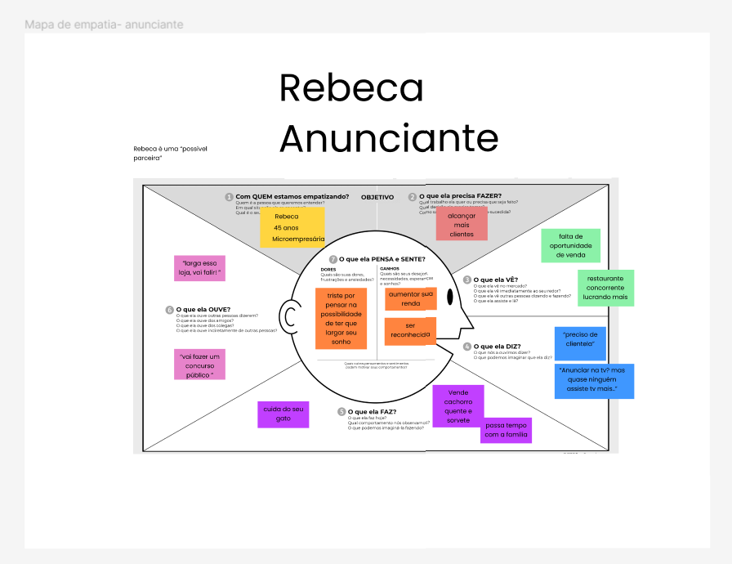

## Proto Jornada

Um mapa de jornada do cliente é uma representação visual do processo pelo qual seus clientes passam quando interagem com o sistema.

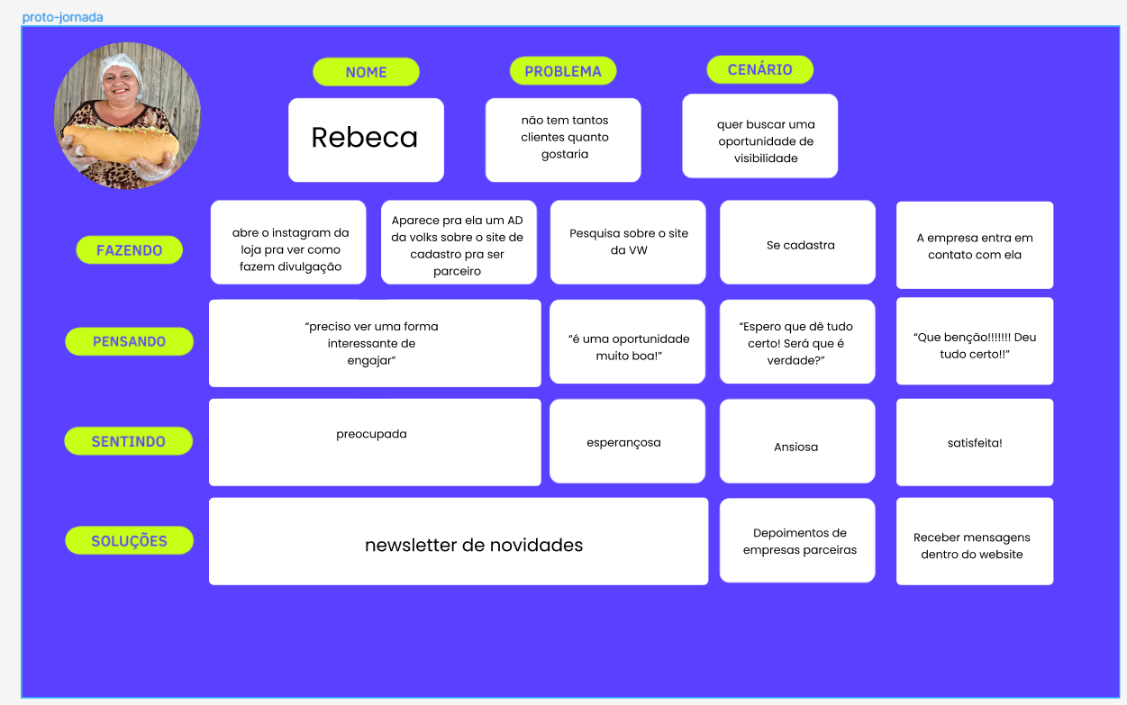

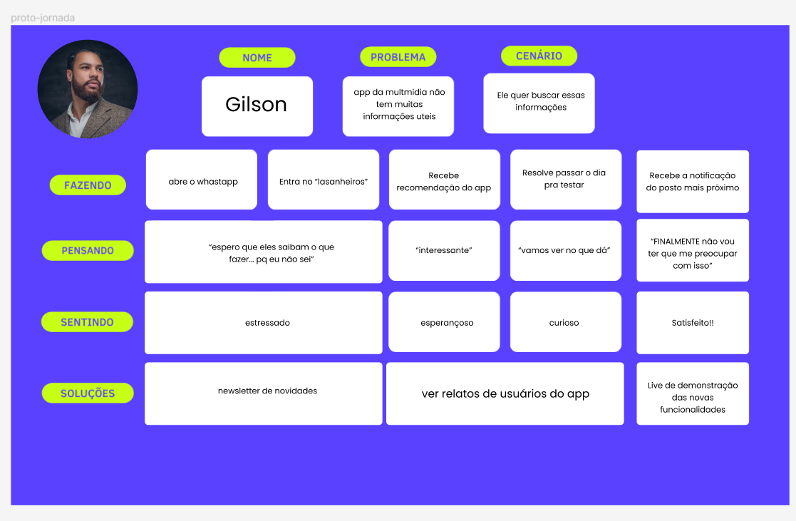

## Solução Desenvolvida

Foi desenvolvido um sistema Web e um Aplicativo mobile. O sistema web deverá conter dois perfis de usuários. Um administrativo para que o colaborador (admin) da empresa possa visualizar, cadastrar, alterar e excluir propaganda/promoções (parceiro).

O Aplicativo do carro possuíra o usuário “Motorista”, onde ele poderá visualizar as sugestões/propagandas.

## Tecnologias Utilizadas

JavaScript  
React

Intellij  
MySQL

Java

VsCode  
Insomnia

JDK  
TypeScript

## Escopo

### Banco de dados

Foi desenvolvido um banco de dados para armazenar todas as informações que o sistema irá gerar.

### API

Foi desenvolvido uma API Rest em Java para servir como provedor de dados para o aplicativo e sistema web.

### Sistema Web

Foi desenvolvido um sistema web em React que possibilite o cadastro do parceiro, empresas em serviço.

### Aplicativo

Será desenvolvido um aplicativo mobile capaz de atender o sistema operacional Android.

## Atores

### Usuário Administrador

Possui acesso a cadastrar , listar, editar, deletar tanto parceiros como motoristas.

### Usuário Motorista

Possui acesso para se cadastrar e listar servicos e empresas.

### Usuário Parceiro

Possui acesso para cadastrar o servicos, empresas e listar os seus proprios servicos.

## Premissas

• É necessária a contratação de um serviço de hospedagem para a API e o Sistema Web.

• Ter conta nas lojas dos dispositivos (IOS e Android).

# Regras e Restriçoes

## Regras de Negócio

|  |  |  |  |
| --- | --- | --- | --- |
| **ID** | **RNF / RF** | **Nome** | **Descrição** |
|  | RNO1 |  | O Cliente poderá "Aprovar Solicitação de Contratação” |
|  | RN02 |  | O Desenvolvedor poderá demonstrar interesse em serviços; |
|  | RN03 |  | O Administrador poderá gerenciar Skills |
|  | RN04 |  | Administrador poderá gerenciar usuários (Clientes e Desenvolvedores); |
|  | RN05 |  | O desenvolvedor terá contato direto com o cliente |
|  | RN06 |  | Existirá 3 perfils de usuário: Cliente, Desenvolvedor, Administrador. |

## Restrições de Hardware

|  |  |
| --- | --- |
| **Nº** | **Descrição** |
|  |  |
|  |  |
|  |  |
|  |  |

## Restrições de Software

|  |  |
| --- | --- |
| **Nº** | **Descrição** |
|  |  |
|  |  |
|  |  |
|  |  |

## Diagramas de Casos de Uso

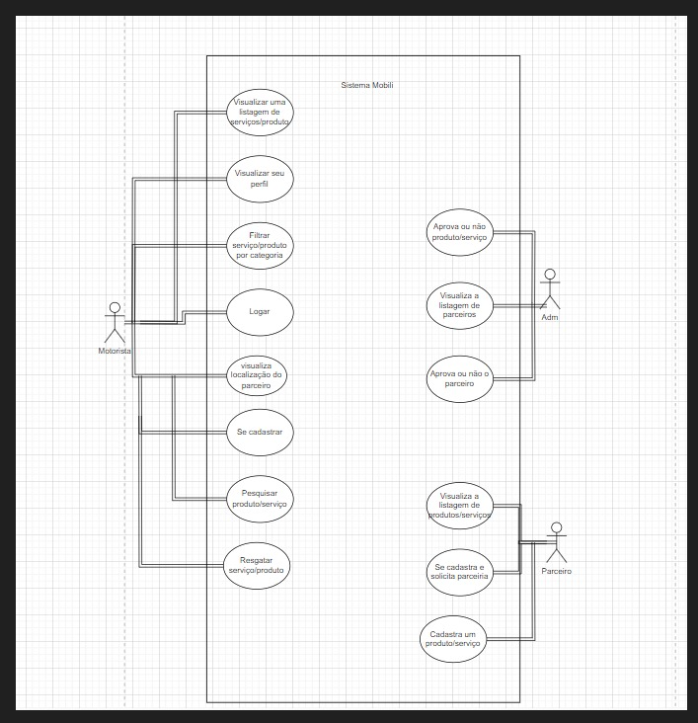

# Requisitos

## Requisitos Funcionais

|  |  |  |
| --- | --- | --- |
| **ID** | **Descrição** | **Plataforma** |
| RN01 | RN01 O Cliente poderá cadastrar serviços |  |
| RN02 | O Cliente poderá listar os próprios serviços cadastrados |  |
| RN03 | O Cliente poderá listar os Desenvolvedores |  |
| RN04 | O Desenvolvedor terá a lista de serviços disponíveis para demonstração de interesse |  |
| RN05 | O Desenvolvedor poderá listar as próprias cotações em andamento. |  |

## Requisitos Não Funcionais

|  |  |  |
| --- | --- | --- |
| **ID** | **Descrição** | **Plataforma** |
| RN01 | O site deverá ter cores magenta, azul |  |
| RN02 | O site deverá ser Prático |  |
| RN03 | O site deverá ser intuitivo |  |
| RN04 | O Site deverá ser escalável |  |
| RN05 | O site deverá ser acessível |  |

# Diagramas e Modelagens

## Diagramas de Classe UML

O diagrama de classes é uma representação da estrutura e relações das classes que servem de modelo para objetos.

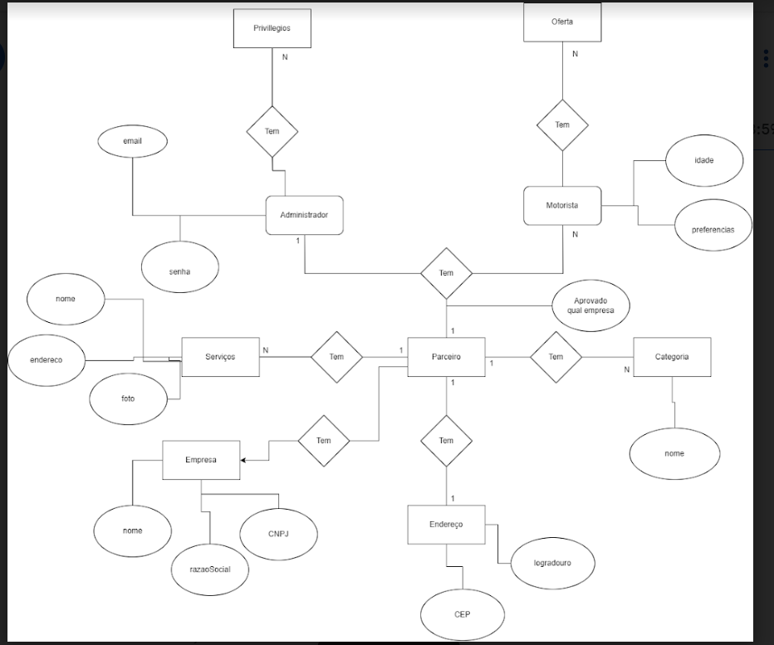

## DERs

DER é uma representação gráfica do Modelo de Entidade e Relacionamento e tem por finalidade ilustrar as entidades e seus relacionamentos.

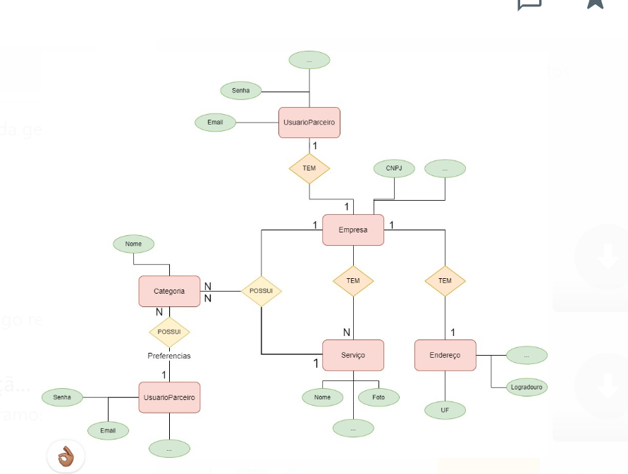

## Modelos Físico

O modelo físico descreve como será feita a armazenagem no banco, ajudando a visualizar a estrutura de um banco de dados antes de ser construído.

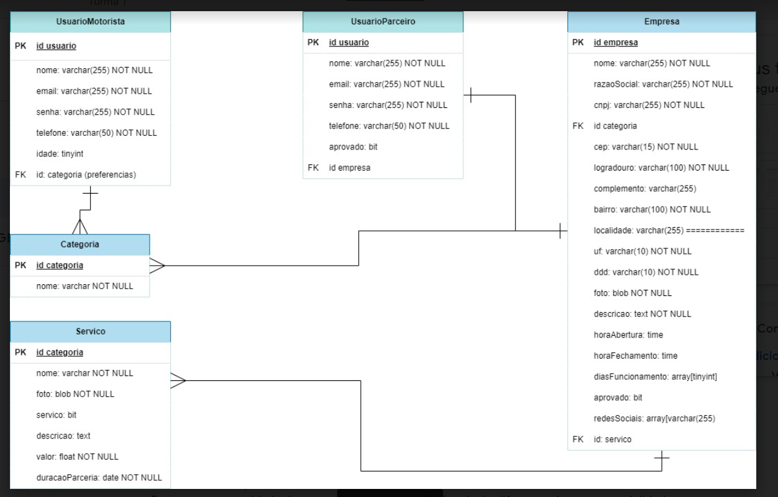

# Protótipos e Interface de Usuário

## Manual da Marca

Link: <https://www.canva.com/design/DAFgrxsuSfY/dVQQ1kXmzKgL4FK3_KNuHA/edit?utm_content=DAFgrxsuSfY&utm_campaign=designshare&utm_medium=link2&utm_source=sharebutton>



## Web

Link: https://mobili-front-end-five.vercel.app/index.html

(Prints das telas principais)

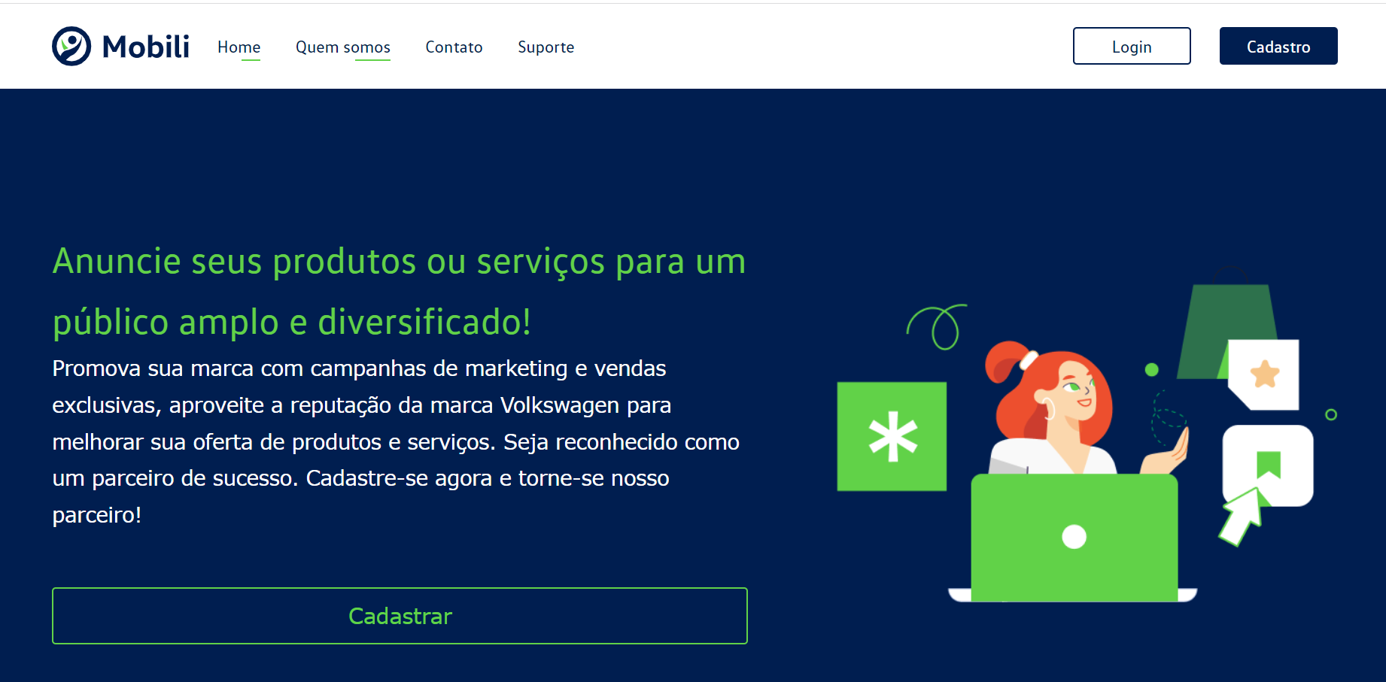

## Mobile

Link: https://mobili-front-end-five.vercel.app/quem_somos/quem_somos.html

(Prints das telas principais)

